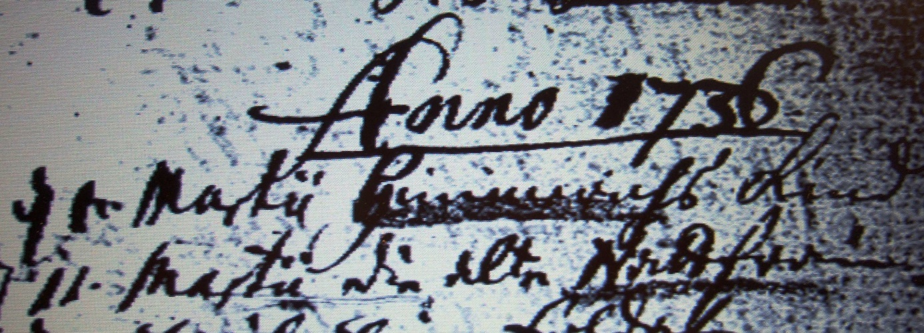

Kirchenbuch Flierich 1736; ARCHION-Bild 194 in „Beerdigungen 1684 – 1765“
Abschrift:
„Anno 1736;…;11 Martii die alte Nattfrau“.

